Fehlermeldungen Schild 3 Beta

1: Die Suchleiste fehlt!
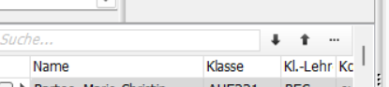

2: Das Feld für die Bemerkungen bei Individualdaten I fehlt
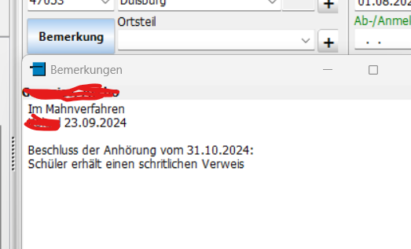
3: Aktuelles Halbjahr:
-Allgemeine Angaben
Dieser Abschnitt fehlt komplett, ist aber sehr wichtig!


